Összes kamat
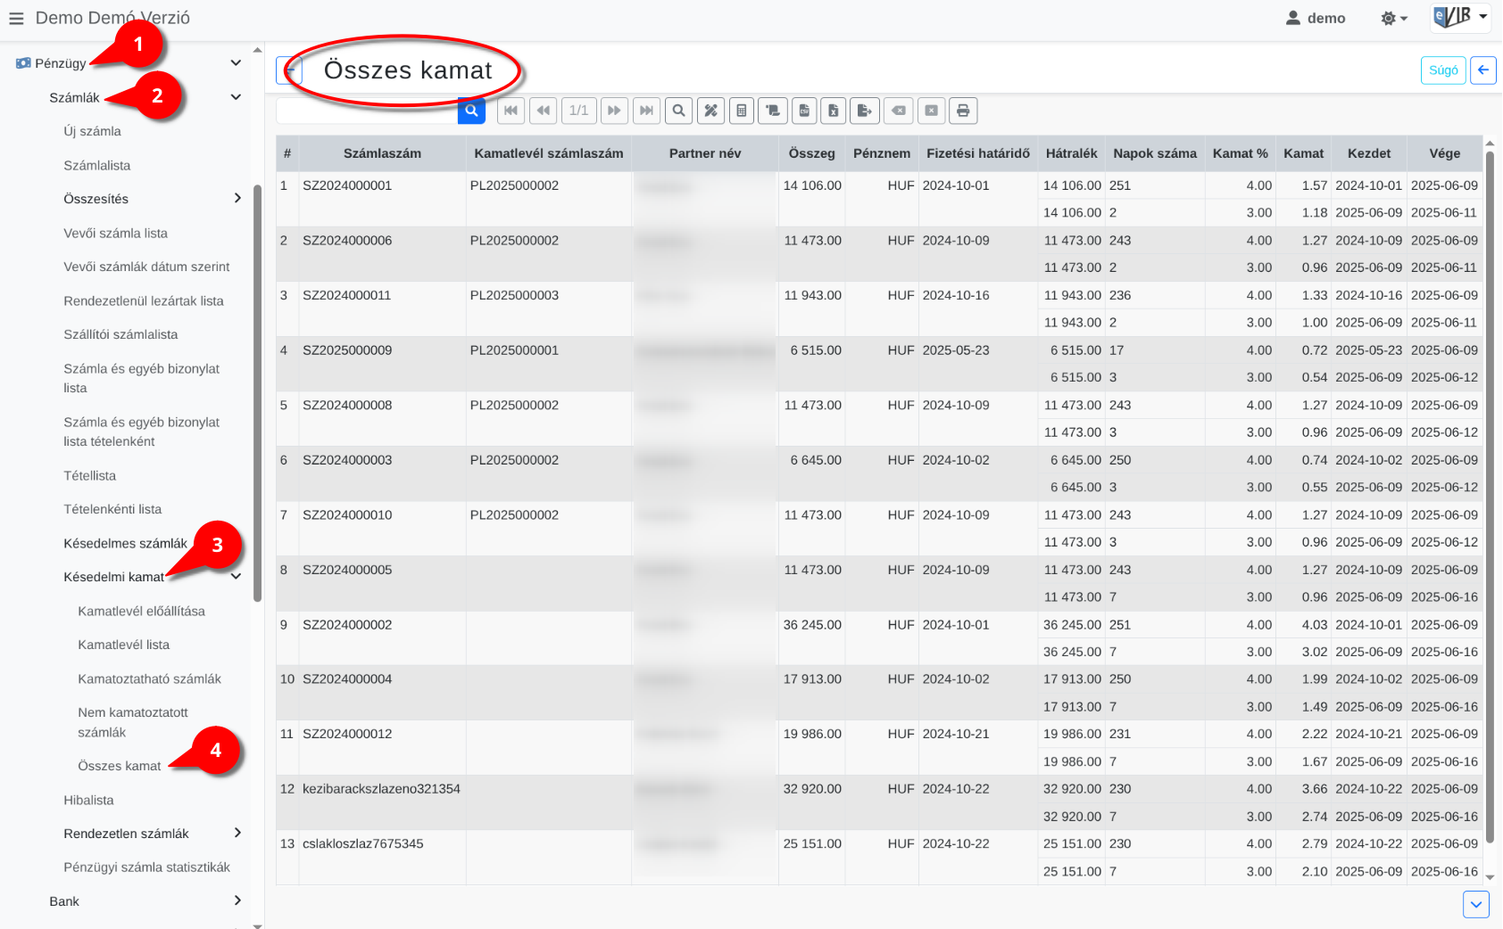
A Pénzügy menü → Pénzügyi számla nyilvántartás → Késedelmi kamat → Összes kamat menüpont alatt elérhető lista tartalmazza azokat a pénzügyi számlákat, melyek kamatoztatása már megtörtént.
Kapcsolódó oldalak:
- Kamatlevél előállítása
- Kamatoztatható számlák
- Nem kamatoztatott számlák
- Késedelmi kamat számítása
- Fizetési felszólítások küldése emailben
- Kamat rögzítése
- Pénzügyi lekérdezések
- Listák

